III Всероссийская дистанционная игра-конкурс
«Единство формул и пера»
Осенняя сессия
8 – 9 классы
Ответы

Задание 1 (3 балла)
1 балл за каждый правильный ответ
Минус 1 балл за каждую допущенную ошибку
Выпишите слова, в которых сочетание нескольких разнородных согласных произносится как один долгий звук.
Перелёт, власть, счастье, гостиная, здравствуй, поздравить, отцеплять, улыбаться, жужжать, подъезд, благоденствие, сорвался, воздвиг.
Примечание: в слове ЖУЖЖАТЬ - сочетание однородных звуков произносится как один долгий звук, что не соответствует параметру заданного вопроса.
Задание 2 (6 баллов)
1 балл за каждый правильный ответ
Минус 1 балл за каждую допущенную ошибку
Ответ:
№  слова | Слово | Количество твёрдых согласных
1 | Адекватный [дЭ] | 5
2 | Реализм | 2
3 | Пюре [рЭ] | 1
4 | Кашне [нЭ] | 3
5 | Дебют | 1
6 | Шедевр [дЭ] | 4

Задание 3 (7 баллов)
7 баллов - все правильные ответы
6,5 балла - за 20 правильных ответов
6 баллов - за 19 правильных ответов
5,5 балла - за 18 правильных ответов
5 баллов - за 17 правильных ответов
4,5 балла - за 16 правильных ответов
4 балла - за 15 правильных ответов
3, 5 балла - за 13-14 правильных ответа
3 балла - за 11-12 правильных ответов
2, 5 балла - за 9-10 правильных ответов
2 балла - за 7-8 правильных ответов
1, 5 балла - за 5-6 правильных ответов
1 балл - за 3-4 правильных ответа
0, 5 балла - за 1-2 правильных ответа
Минус 1 балл за каждую допущенную ошибку

Примечание: слово «придел» имеет значение пристройка к избе, ничего общего нет со словом «предел».

Ответ:
Префиксальный способ | Суффиксальный способ | Префиксально -суффиксальный способ | Безаффиксный способ | Сложение
1, 3, 6, 10, 13  Выдержать  Надвое  Оземь  Околоземной  Заозёрье | 2, 7, 9, 11, 14  Прямодушие  Заглатывать  Действие  Пеленание  Усач | 4, 15, 17, 19  Наедине  Озвучить  Бесполезный (словарь Тихонова, учебник Валгиной)  Упятерить | 5, 8,12, 18, 21  Дума  Придел  Лязг  Передел  Опека | 16, 20  Двести  Месяцеслов

Задание 4 (5 баллов)
Ответ:
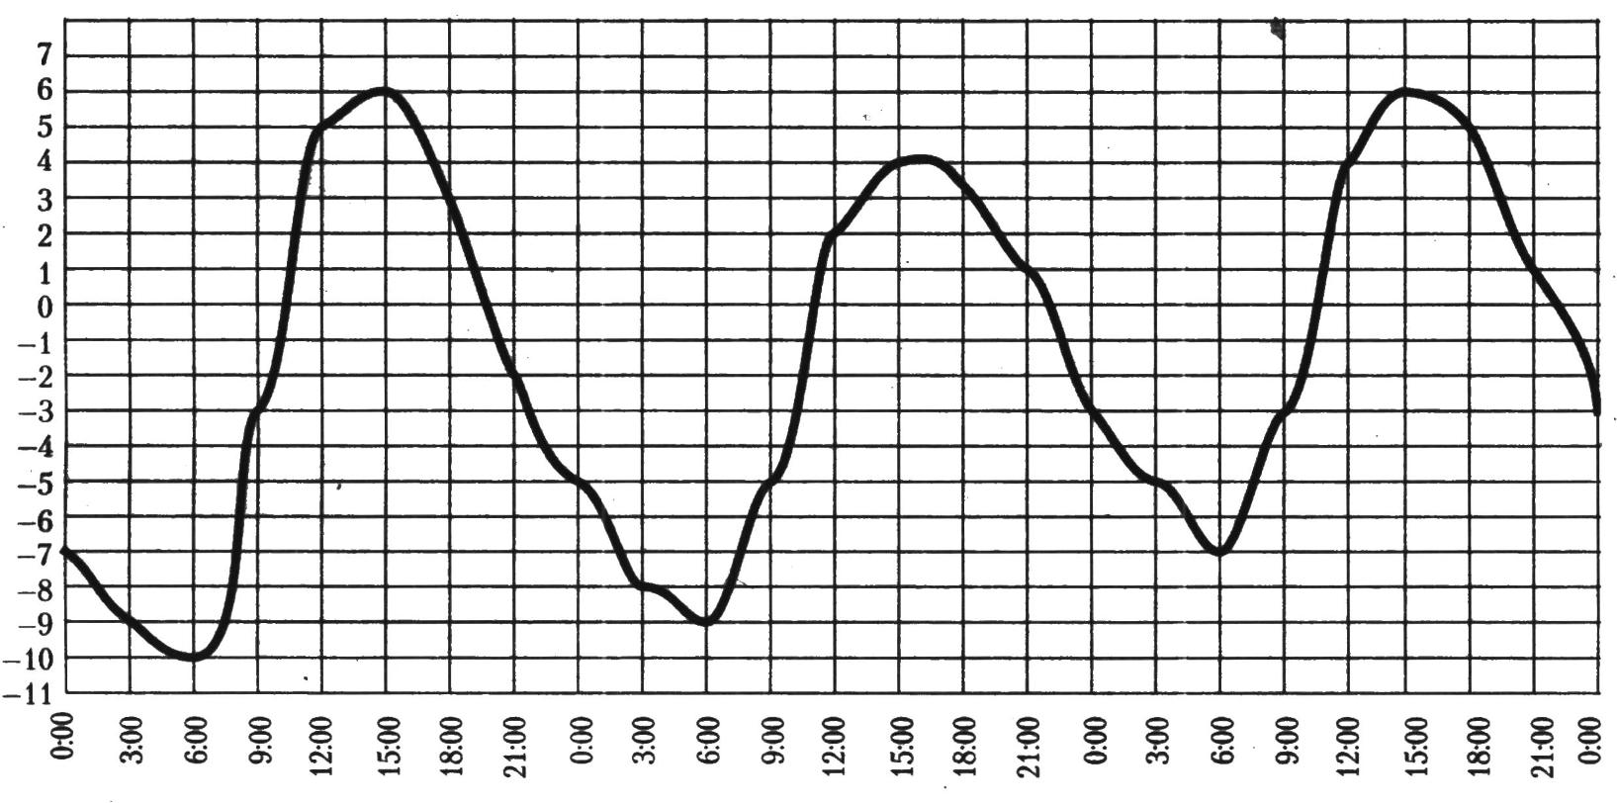
1 балл за каждый правильный ответ
На рисунке показано, как изменялась температура воздуха с 3 ноября по 5 ноября. По горизонтали указано время суток, по вертикали – значение температуры в градусах Цельсия.
- Найдите разность между наибольшим значением температуры и наименьшим за весь этот период. Ответ дайте в градусах Цельсия.
- Найдите наибольшее значение температуры 5 ноября. Ответ дайте в градусах Цельсия.
- Найдите наименьшее значение температуры 4 ноября. Ответ дайте в градусах Цельсия.
- Найдите разность между наибольшим значением температуры и наименьшим 3ноября. Ответ дайте в градусах Цельсия.
- Найдите наименьшее значение температуры во второй половине 5 ноября. Ответ дайте в градусах Цельсия.

Ответ:
№ вопроса | 1 | 2 | 3 | 4 | 5
Ответ | 16 | 6 | - 9 | 16 | - 3

Задание 5 (4 балла)

4 балла - дан правильный ответ (все три пункта)
3 балла – указаны два правильных пункта
2 балла – указан один правильный ответ или указаны два правильных ответа среди неправильных
1 балл - указан один правильный ответ среди неправильных
0 баллов – нет ответа или ответ неправильный
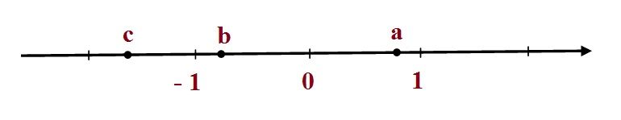
На координатной прямой отмечены числа a, b и c.
Из следующих неравенств выберите неверные:
$1)b+c>a$ $2)b^{2}+c^{2}>a^{2}$ $3)−\frac{1}{b}−\frac{1}{c}<−\frac{1}{a}$ $4)\frac{\text{bc}}{a}<0$
Ответ: 1; 3; 4.
Задание 6 (4 балла)

4 балла - дан правильный ответ на два вопроса
3 балла - дан правильный ответ на два вопроса, но есть недочет
2 балла – дан правильный ответ на один вопрос
0 баллов – нет ответа или ответ неправильный

- Запишите уравнение прямой, проходящей через точки А(- 30; - 8) и В(35; 5).
- Выясните, в одной или разных полуплоскостях располагаются эти точки относительно прямой $y=\frac{1}{4}x−2\text{.}$
Ответ: 1) у = 0,2х - 2; 2) в разных полуплоскостях.

Задание 7 (5 баллов)
5 баллов - за 16 правильных ответов
4,5 балла - за 15 правильных ответов
4 балла - за 14 правильных ответов
3, 5 балла - за 13правильных ответа
3 балла - за 11-12 правильных ответов
2, 5 балла - за 9-10 правильных ответов
2 балла - за 7-8 правильных ответов
1, 5 балла - за 5-6 правильных ответов
1 балл - за 3-4 правильных ответа
0, 5 балла - за 1-2 правильных ответа
Минус 0,5 балла за каждую допущенную ошибку
Ответ:

Согласование | Управление | Примыкание
3, 5, 6, 8  Колхозница – дипломантка  Двух сказок  В летнем платье  Решительное «нет» | 2, 4, 7, 9, 10, 12, 14  Знающий дело  Выглядеть усталым  Данный учителем  Нужный всем  Ножка стола  Книга в переплёте  Кровать больного | 1, 11, 13, 15, 16  Её диплом  Необычайно серьезный  Подмигнул незаметно  Макароны по-флотски  Их нравы

Задание 8 (4 балла)
1 балл за каждый правильный ответ с 1 по 6 номера
2 балла за правильный ответ под номером 7
Минус 1 балл за каждую допущенную ошибку (№ 1-6)
Минус 2 балла за допущенную ошибку в задании № 7.

Ответ:

№ | Предложение | Сказуемое
1 | Их круг тесней уж становился. | Тесней становился
2 | Стоять перед народом – значит стоять всё то же – на миру. | Значит стоять
3 | Перелёт через Северный полюс является величайшим достижением нашей авиации. | Является достижением
4 | О путешествии нельзя было и думать. | Нельзя было и думать.
5 | Кто же этот путник? | Кто
6 | Чертово логовище, несмотря на это адское прозвание, представилось его мысли как единственное безопасное убежище. | Представилось как убежище
7 | Глухарь совсем не собирался умирать на рассвете этого чудесного дня; он готов был подраться с любым соперником, который осмелился бы приблизиться; он был самым крупным, сильным и здоровым самцом из обитавших в лесу. | Не собирался умирать;  готов был подраться,  осмелился бы приблизиться;  был самым крупным, сильным и здоровым самцом из обитавших.

Задание 9 (3 балла)
1 балл за каждый правильный ответ
Минус 1 балл за каждую допущенную ошибку
Ответ: 4 – безличное, 6 – определённо-личное, 7 – безличное.
Примечание: принимался вариант: 4, 5, 6, 7
Задание 10 (4 балла)
4 балла - дан правильный ответ
3 балла - дан правильный ответ, но в сантиметрах
0 баллов – нет ответа или ответ неправильный
Воду из первого аквариума в форме куба с ребром 60 см, наполненного на $\frac{1}{6}$, перелили во второй аквариум в форме куба с ребром 40 см. Сколько дециметров составил уровень воды во втором аквариуме?
Ответ: 2,25 дм
Задание 11 (4 балла)
4 балла - дан правильный ответ
0 баллов – нет ответа или ответ неправильный
Полупериметр равнобедренного треугольника равен 14, а основание относится к боковой стороне как 3 : 2. Найдите основание.
Ответ: 12
Задание 12 (4 + 3 (за полное решение) баллов)
7 баллов - дан правильный ответ и представлено полное решение
5 – 6 баллов – правильные рассуждения, но допущена арифметическая ошибка или не достаточно пояснений.
4 балла - дан правильный ответ, но не представлено полное решение
0 баллов – нет ответа или ответ неправильный

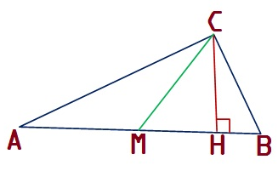
В прямоугольном треугольнике угол между высотой и медианой, проведёнными из вершины прямого угла, равен 14⁰. Найдите меньший из острых углов треугольника. Ответ дайте в градусах.

Ответ: 38⁰
Задание 13 (5 баллов)
1 балл за каждый правильный ответ
Минус 1 балл за каждую допущенную ошибку
Ответ: 3, 4, 6, 9, 10.
Задание 14 (6 баллов)
2 балла за каждый правильный ответ
Минус 0,5 балла за каждую допущенную ошибку
Ответ: 1, 4, 5.
Задание 15 (7 баллов)
3 балла за правильную схему
4 балла за все правильно выделенные грамматические основы
0 баллов – нет ответа или ответ неправильный

Минус 1 балл за каждую допущенную ошибку

Ответ:
Грамматические основы:
он не высказывал, был грубоват, фамильярен, сердился, злословил;
заслонялось, не умолялось чувство,
что носит имя Обломова,
что близко, мило, дорого.
Схема:
[ ]; но все-таки […всё], (что…), (что…).
СП с разными видами связи (сочинительной и подчинительной). Ведущая связь - сочинительная. Между блоками – противительно-уступительные. 2 блок – СПП с однородным подчинением. 3, 4 – однородные местоименно-определительные.
Задание 16 (4 балла)
0,5 балла за каждый правильный ответ
Минус 0,5 балла за каждую допущенную ошибку
Примечание:
Предложены основные ИВС. Принимались и другие варианты ответов ( нахождение в предложенных отрывках не менее значимых языковых средств) при условии их обоснованности.
Ответ:
№ | Пример | Изобразительно - выразительные средства
1 | Белый ест ананас спелый, чёрный – гнилью моченый. (В.Маяковский) | Антитеза
2 | В пассаж на Петровке концессионеры вбежали бодрые, как жеребцы.( И.Ильф и Е. Петров) | Сравнение
3 | Страна берёзового ситца не заманит бегать босиком. (С.Есенин) | Перифраз (а)
4 | Весь класс сдал экзамен хорошо. | Метонимия
5 | Если его случайно застигали в кабинете отца, он моментально свёртывался, как улитка, и упорно молчал. Гоголь жил у нас скорее отшельником. | Сравнение.
6 | Везде чувствовалась радостная, торопливая тревога жизни. | Метафора
7 | Их мы знаем, помним, любим, как никакие другие. Советую вам, прошу вас, уговариваю – попробуйте! (С.Львов) | Градация
8 | Вершины предгорий, издали казавшийся близкими, по мере приближения уплывали ввысь и вдаль. | Метафора
Задание 17 (4 балла)
4 балла - дан правильный ответ
0 баллов – нет ответа или ответ неправильный
В классе второй иностранный язык изучают 60 % учеников, из них $\frac{2}{3}$ учат французский, остальные – немецкий. Сколько человек в классе, если немецкий язык изучает 7 учеников?
Ответ: 35 чел
Задание 18 (4 балла)
4 балла - дан правильный ответ
0 баллов – нет ответа или ответ неправильный
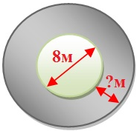
Клумба имеет форму круга диаметром 8 м. Вокруг клумбы дорожка одной и той же ширины. Площадь, которую занимает клумба с дорожкой, равна 36π м². Какова ширина дорожки?
Ответ: 2м
Задание 19 (4 + 3 (за полное решение) баллов)
7 баллов - дан правильный ответ и представлено полное решение
4 балла - дан правильный ответ
0 баллов – нет ответа или ответ неправильный
Сократите дробь $\frac{{\text{80}}^{m+4}}{2^{4(m+3)+1}⋅5^{m+3}}\text{.}$
Ответ: 40
Задание 20 (4 + 3 (за полное решение) баллов)
7 баллов - дан правильный ответ и представлено полное решение
5 баллов - представлено полное решение, но допущена арифметическая ошибка
4 балла - дан правильный ответ
0 баллов – нет ответа или ответ неправильный
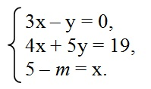
При каких значениях параметра m имеет решение система уравнений
Ответ: при m = 4
Решение: Все три уравнения системы – это уравнения прямых. Чтобы система имела решение, нужно, чтобы все прямые пересекались в одной точке. Сначала найдем координаты точки пересечения первых двух прямых: (1; 3). Подставим х = 1 в третье уравнение и получим m = 4.

